Forum Convergences Tunisie

ESS’ploration
Vers une Tunisie Zéro Exclusion, Zéro Carbone, Zéro Pauvreté
Tunis, Printemps 2018 :lieu et date en cours de confirmation

Appel à contribution
Adressez vos contributions à fanny.roussey@convergences.orgavant le 9 février 2018

- Présentation du Forum Convergences Tunisie 2018
Depuis 2008, le Forum Mondial Convergences qui a lieu à Paris est un lieu unique de rencontres, d’échanges, de débats et de solutions entre acteurs publics, privés, solidaires, académiques et médias engagés en faveur des Objectifs de développement durable (ODD) et de la construction d’un monde 3Zero (« Zéro exclusion, Zéro carbone, Zéro pauvreté »). Grâce à des Groupes de travail rassemblant les professionnels de tous les secteurs, il propose une programmation riche et de qualité, fruit d’une méthodologie unique.
Après un premier Forum régional en Birmanie, Convergences organisera au printemps 2018 un Forum à Tunis. Cette rencontre rassemblera professionnels et grand public, sur une journée entière autour de du thème « ESS’PLORATION, vers une Tunisie Zéro Exclusion, Zéro Carbone, Zéro Pauvreté » qui traitera des sujets suivants :
- Comment contribuer à l’essor et à la valorisation de l’Economie Sociale et Solidaire(ESS) en Tunisie ?
- Comment travailler de façon responsable et inclusive ?
- Comment avoir plus d’impact?

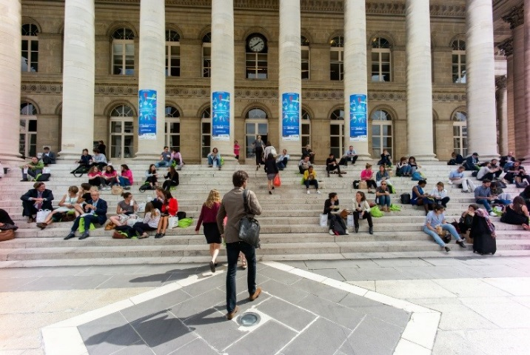

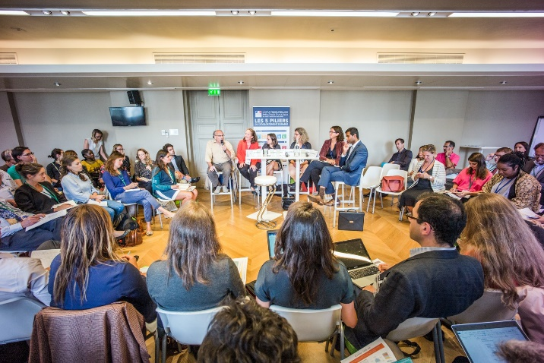

Co-construit avec un Groupe de Travail composé d’acteurs de différents profils et horizons basés en Tunisie, le Forum Convergences Tunisie proposera des sessions aux formats variés et dynamiques. Les sessions valoriseront des solutions concrètes pour l’atteinte des ODD et la construction d’une Tunisie « Zéro Exclusion, Zéro Carbone, Zéro Pauvreté ». Elles respecteront une diversité d’intervenants issus des secteurs public, privé et solidaire, avec une représentation équilibrée d’hommes et de femmes.
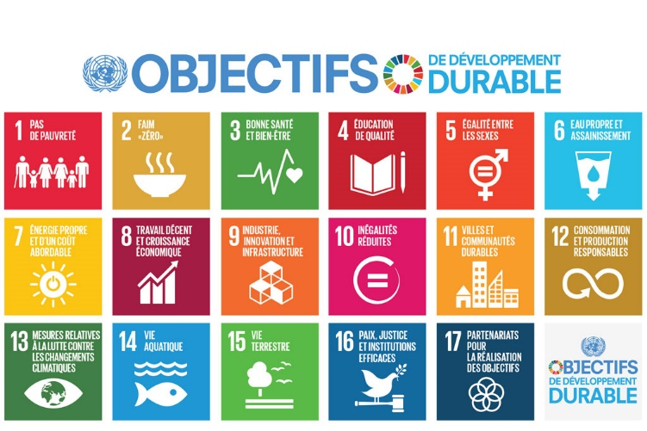

- Contribuer au Forum Convergences Tunisie

Vous êtes un professionnel et avez des choses à partager sur le rôle et la place des différents acteurs pour le développement d’une économie responsable et inclusive en Tunisie ? Vous pouvez dès à présent contribuer au Forum Convergences Tunisie en proposant des sujets, des livrables, des intervenants ou tenir un stand !

Après études des contributions proposées, vous serez informé de la suite donnée à votre contribution. Si le projet est retenu, Convergences et le Groupe de travail reviendront vers vous afin de vous indiquer de quelle manière votre contribution pourra être intégrée à la programmation ou vous proposer de co-organiser une conférence ou un atelier.
Afin de soumettre votre contribution, veuillez remplir le formulaire ci-dessous selon les indications suivantes :
- Remplir le tableau relatif aux informations générales vous concernant
- Remplir le formulaire de contribution selon les indications suivantes :
- Choisir un des sujets proposés dans la colonne « Pilier »
- En appliquant une lecture horizontale, choisir un des thèmesproposés dans la colonne « Thèmes »
- Remplir la colonne « Enjeux » : selon vous, quelles sont les questions à traiter sur ce sujet ? Quels sont les objectifs à atteindre ?
- Si possible remplir la colonne « Projets et exemples » : connaissez-vous des projets innovants à valoriser sur ce sujet, des supports à utiliser ?
- Si possible, remplir la colonne « Intervenants » : avez-vous des propositions d'intervenant ou de structure à inviter pour partager leur expertise sur ce sujet?

NB : Vous pouvez proposer plusieurs contributions !

- Votre contribution au Forum Convergences Tunisie

Afin de contribuer à la programmation du Forum Convergences Tunisie, nous vous invitons à remplir le formulaire ci-dessous et à le retourner à fanny.roussey@convergences.orgavant le 9 février 2018.

- Informations générales

Organisation

Nom
Site internet
Numéro de téléphone
Type de structure | ☐Acteur public ou Organisation internationale  ☐ Entreprise ou Fondation d’entreprise  ☐ Acteur solidaire  ☐ Organisation académique  ☐ Média
Courte description des activités en lien avec le développement durable et l’ESS

Personne à contacter

Nom
Fonction
Adresse email
Numéro de téléphone

- Proposition de contribution – Exemple
Pilier | Thèmes | Enjeux | Projets et exemples | Intervenants
☐ESS, un secteur porteur pour l’emploi | ☐Emploi des jeunes diplômés et des non diplômés  ☐Education et Formation  ☐Reconversion professionnelle  ☐Autre – merci de préciser  ________________________________
☐ESS, un secteur inclusif pour les régions et les populations | ☐Potentiel et valorisation des régions  ☐Lien social et d’une dynamique locale  ☐Autonomisation de la Femme  ☐Création d’entreprise  ☐Autre – merci de préciser  ________________________________ | - Comment développer les innovations numériques dans les territoires et régions isolées ?  - Comment faire de la Tech un outil d'insertion économique accessible à tous?  - Dresser une cartographie des outils Tech pour l’inclusion financière. proposer une méthodologie/partage de bonnes pratiques pour leur déploiement | - Programme de formation au numérique dans la région de xxx  - Développement du télétravail dans la région de xxx  - Film documentaire de M.Z sur xxx | - Mme XXX, Directrice du programme télétravail pour tous  - Un acteur du numérique et de la téléphonie en Tunisie  - Des représentants de la région de XXX, confrontée à ce défi
☐Accompagnement et financement de l’ESS | ☐Outils d’accompagnement  ☐Mesure d’impact  ☐Outils financiers / Innovations financières  ☐Echanges et bonnes pratiques : structuration d’un réseau ESS tunisien  ☐Autre – merci de préciser  ________________________________
☐Environnement / changement climatique | ☐Economie verte  ☐Autre – merci de préciser  ________________________________

- Votre / Vos proposition(s) de contribution

Pilier | Thèmes | Enjeux | Projets et exemples | Intervenants
☐ESS, un secteur porteur pour l’emploi | ☐Emploi des jeunes diplômés et des non diplômés  ☐Education et Formation  ☐Reconversion professionnelle  ☐Autre – merci de préciser  ________________________________
☐ESS, un secteur inclusif pour les régions et les populations | ☐Potentiel et valorisation des régions  ☐Lien social et d’une dynamique locale  ☐Autonomisation de la Femme  ☐Création d’entreprise  ☐Autre – merci de préciser  ________________________________
☐Accompagnement et financement de l’ESS | ☐Outils d’accompagnement  ☐Mesure d’impact  ☐Outils financiers / Innovations financières  ☐Echanges et bonnes pratiques : structuration d’un réseau ESS tunisien  ☐Autre – merci de préciser  ________________________________
☐Environnement / changement climatique | ☐Economie verte  ☐Autre – merci de préciser  ________________________________

- Tenir un stand au Forum Convergences Tunisie
Vous souhaitez tenir un stand lors du Forum Convergences Tunisie ? Présentez-nous votre projet et les animations ludiques et interactives que souhaitez proposer ! (900 caractères maximum, espaces compris)
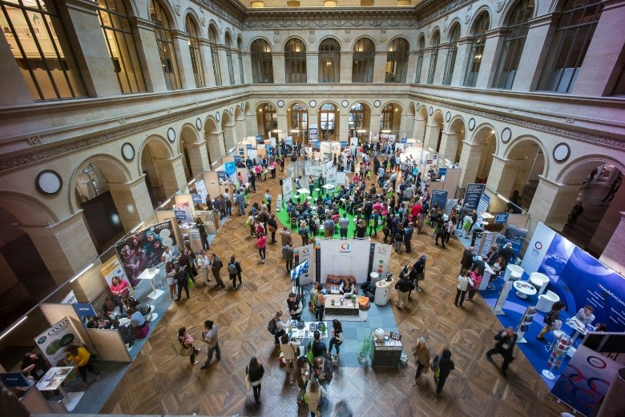

Merci pour vos contributions, à retourner à fanny.roussey@convergences.orgavant le 9 février 2018.

Ils nous soutiennent déjà, rejoignez-les et devenez partenaires !





Partenaires financiers | Partenaires techniques

